CAP. 2 · SERIE ACADEMIA · PRÁCTICA 3 DE 6
Matrículas
Academia Código Norte · cuando la relación es N:M
Duración | Qué vas a aprender | Necesitas
1 sesión (~1 h) | Tabla intermedia, clave primaria compuesta y dos claves ajenas | Haber terminado la práctica 2

Dónde estamos
Un alumno se apunta a varios cursos, y un curso tiene varios alumnos: es una relación N:M. Una N:M no cabe en una columna, así que se convierte en una tabla nueva, MATRÍCULA, con sus propios datos (fecha y nota).
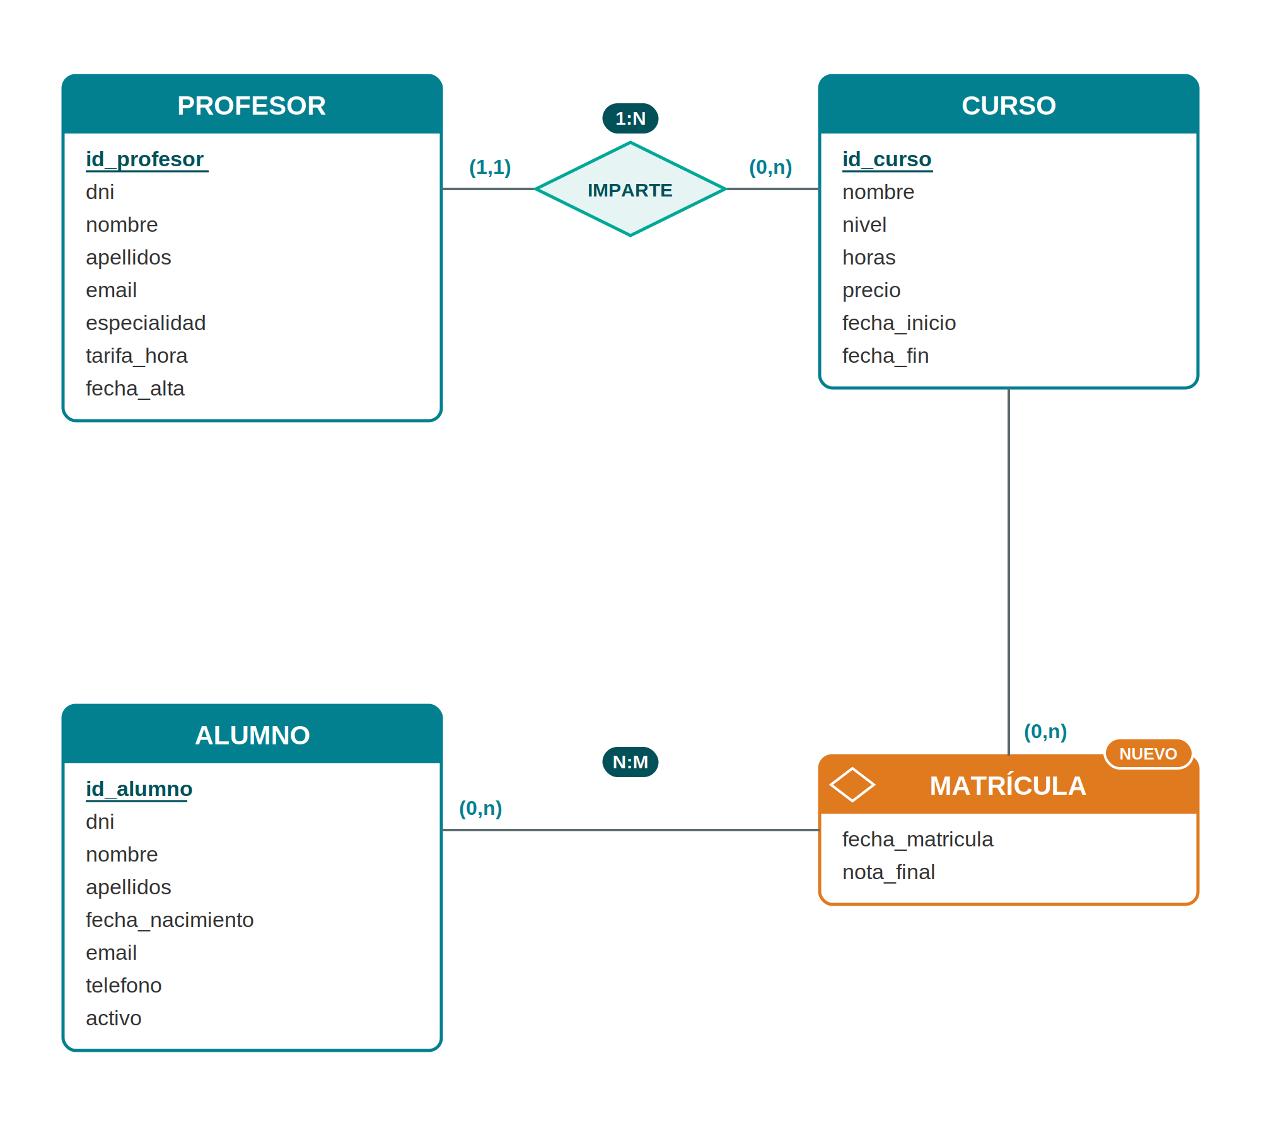
En naranja, lo nuevo de esta práctica.

Lo nuevo de hoy
- Tabla intermedia: une dos tablas. Cada fila dice «este alumno está en este curso».
- Clave primaria compuesta: la clave son dos columnas juntas, (id_alumno, id_curso). Así nadie puede matricularse dos veces en el mismo curso.
- Dos claves ajenas en la misma tabla: una apunta a alumno y otra a curso.

La tabla MATRICULA
Qué guarda cada columna:
Columna | Tipo | Reglas | Qué guarda
id_alumno | INT | NOT NULL | Qué alumno (clave ajena)
id_curso | INT | NOT NULL | Qué curso (clave ajena)
fecha_matricula | DATE | NOT NULL DEFAULT CURRENT_DATE | Cuándo se matriculó
nota_final | NUMERIC(4,2) | CHECK (nota_final BETWEEN 0 AND 10) | Nota del curso. Vacía hasta que acabe

Aquí la clave primaria no va en una columna, porque son dos: va al final, como regla de tabla, igual que las claves ajenas. Este es el código completo:
CREATE TABLE matricula (
id_alumno INT NOT NULL,
id_curso INT NOT NULL,
fecha_matricula DATE NOT NULL DEFAULT CURRENT_DATE,
nota_final NUMERIC(4,2) CHECK (nota_final BETWEEN 0 AND 10),
CONSTRAINT pk_matricula PRIMARY KEY (id_alumno, id_curso),
CONSTRAINT fk_matricula_alumno FOREIGN KEY (id_alumno)
REFERENCES alumno (id_alumno) ON DELETE RESTRICT,
CONSTRAINT fk_matricula_curso FOREIGN KEY (id_curso)
REFERENCES curso (id_curso) ON DELETE RESTRICT
);
Y esto quiere decir cada regla de tabla:
Nombre | Tipo de regla | Columnas | Apunta a | ON DELETE
pk_matricula | PRIMARY KEY | (id_alumno, id_curso) | — | —
fk_matricula_alumno | FOREIGN KEY | (id_alumno) | alumno (id_alumno) | RESTRICT
fk_matricula_curso | FOREIGN KEY | (id_curso) | curso (id_curso) | RESTRICT

Pista
nota_final no lleva NOT NULL: al matricularte todavía no tienes nota. Un CHECK sobre un valor vacío no da error.

Paso a paso
Hoy tendrás 3 consultas guardadas en el SQL Editor, cada una con su nombre (igual que en la práctica 1):
Nombre de la consulta | Qué tiene dentro
P3 · 1 · Tabla matricula | El CREATE TABLE matricula
P3 · 2 · Datos de prueba | Los INSERT de matrículas
P3 · 3 · Intenta romperla | Las tres pruebas que deben fallar

- Crea cada consulta en el orden de la tabla: New query, pega, Run y, si sale «Success», renómbrala (tres puntos → Rename query).
- En el Table Editor, abre matricula: tiene dos columnas con icono de enlace.
- Ejecuta las pruebas de Intenta romperla una a una (selecciona cada una y pulsa Run).

Datos de prueba
INSERT INTO matricula (id_alumno, id_curso, fecha_matricula) VALUES
(1, 1, '2026-09-20'),
(1, 3, '2026-09-20'),
(2, 2, '2026-09-22'),
(3, 1, '2026-09-25'),
(4, 2, DEFAULT);
Comprueba
matricula tiene 5 filas. La primera dice: el alumno 1 (Nerea) está en el curso 1 (Python). Nerea está en dos cursos.

Intenta romperla
# | Sentencia | Debe fallar porque…
1 | INSERT INTO matricula (id_alumno, id_curso) VALUES (1, 1); | Nerea ya está en Python (pk_matricula)
2 | INSERT INTO matricula (id_alumno, id_curso) VALUES (99, 1); | No existe el alumno 99 (fk_matricula_alumno)
3 | UPDATE matricula SET nota_final = 11  WHERE id_alumno = 1 AND id_curso = 1; | La nota no puede pasar de 10 (CHECK)

Piensa
Si en vez de la clave compuesta hubiéramos puesto una columna id_matricula INT PRIMARY KEY, ¿qué pasaría con la prueba 1?
La nota está en matricula y no en alumno ni en curso. ¿Por qué?

¿Te has equivocado? Empieza de nuevo
Ejecuta esto y vuelve a lanzar tu código de esta práctica desde el principio. Solo borra lo de esta práctica: lo de las anteriores no se toca.
DROP TABLE IF EXISTS matricula CASCADE;

Qué entregas
Captura de la lista de consultas con las de la práctica 3 (P3 · …) y captura del error de la prueba 1.
Anclaje curricular · RD 405/2023 · Módulo 0484 · RA2 · criterios b, c, d, e y h

